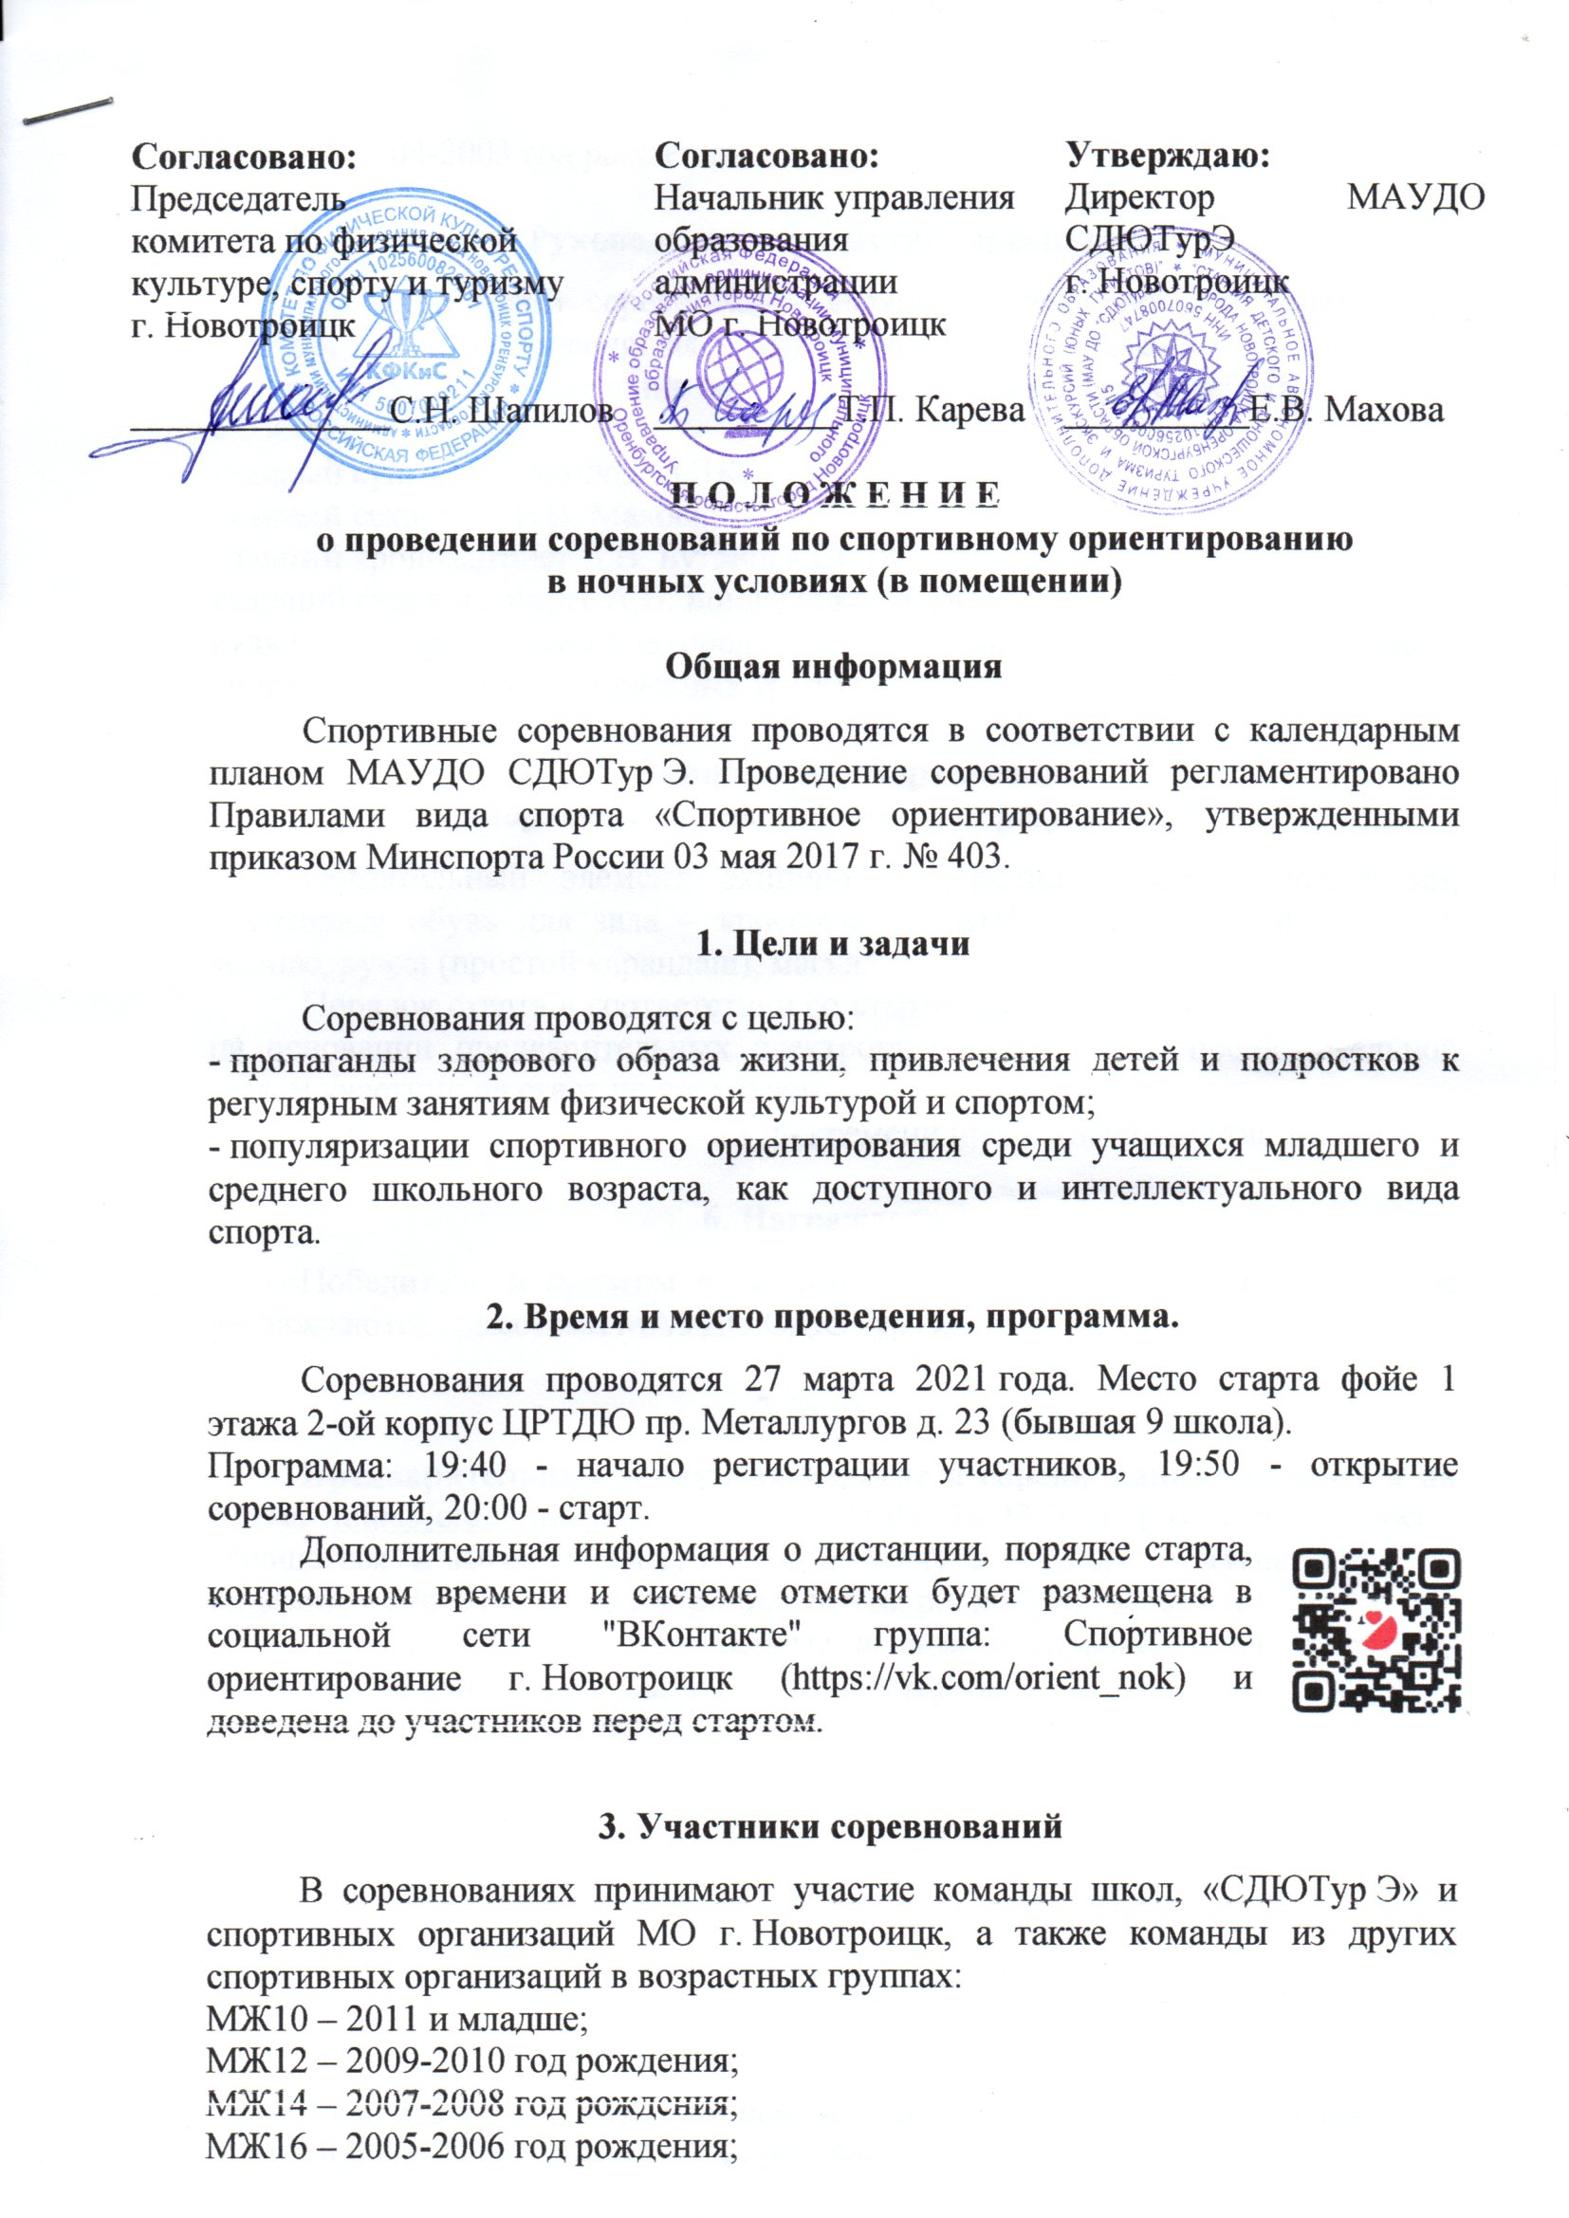МЖ18 – 2004-2003 год рождения.

**4. Руководство и судейство соревнований**

Организаторами соревнований является управление образования МО г. Новотроицк. Проводящая организация - МАУДО СДЮТур Э, непосредственное проведение соревнований осуществляет судейская коллегия в составе:

главный судья П.В. Козлов СС1К;

главный секретарь Е.В. Махова;

главный хронометрист Д.В. Бутанцев СС2К;

старший судья на старте А.В. Бондаренко СС2К.

судьи на старте и финише представители команд и юные судьи из числа спортсменов старших возрастных групп.

**5. Экипировка спортсменов,**

**порядок стартов и подведение результатов**

Обязательный элемент экипировки участника ночной дистанции: спортивная обувь для зала – кроссовки (кеды)[1], налобный фонарь, часы, компас, ручка (простой карандаш), маска.

Порядок старта в соответствии со стартовым протоколом, составленным на основании предварительных электронных заявок. Без предварительной заявки участник на старт не допускается.

Личные места определяются по времени прохождения дистанции.

**6. Награждение**

Победители и призеры в личном зачете в каждой возрастной группе награждаются грамотами МАУДО СДЮТур Э.

**7. Заявки**

**Предварительные заявки** **на участие в соревнованиях подаются на сайте:** https://orgeo.ru/event/15686 **до 22:00 26.03.2021** (по всем вопросам обращаться к Козлову Павлу Владимировичу в [«Viber»](http://yandex.ru/clck/jsredir?bu=uniq1512399320861558163&from=yandex.ru%3Bsearch%2F%3Bweb%3B%3B&text=&etext=1625.y8nCphBW8M8WsZqkAGLhOz0vTnvoIOj_COf60FZn8qhWiwIUuoFPovwQhWRfyzS4.725b512b0c5f6179977806085ff6ee20929c1b74&uuid=&state=PEtFfuTeVD5kpHnK9lio9WCnKp0DidhE9rs5TGtBySwiRXKUtOaYc6lg5LNRgmN9qIimXoolM1QWS7Xxdbzi8ydAfvZNEuht4lvT1wnMCeM,&&cst=AiuY0DBWFJ5Hyx_fyvalFPLc4LIN6WCHpkf2PLc9tQEv_sXdDyMJdZ4UQziA9ulqh1mSdn-vRytFEjKXC8kx3FlUPEeHfZpnAe-GABuNaQgcJ4hecFiSgElAyKxpSXVKr2M3A0LEZNDXwpbdwMPWZIHjOmhpwq80L10hyXp9Zd-WhNLFvm3X9zH47wVSCYAJOxQIW_XwSSfU620CE8L1LywMHQAr0qH-Gm29HEdpMHdV0Sf6xFNZhuoo20IPohrrVmkXxbfXhWPnMP7i11Ddp0jey6EULftB2fsG229X2MFg7KP3Z12iH0EkBE0JnJOhdkxnwp1X4w1RXwRSUKMvXRGHTFDmRTthuqoqS-RpG_h76uOBU6_S_xUhen0yV3aawOpJwTmjt0oVQ9ExO54H7zX8Owz0Wp3SRyo548viwP3KMel3nAEJhBVDsrpg6LDlxqjMZGn7Y-hVAwn_e1SgP1Zd8McPvLQp5bGcmhtZYlRMi8AaDynU6MtFHp0FJGCTJGO7Z_7kGa7bTTFgtiHIVqExe8kJzqHrpbF42qyKQ4Wwh_p6Ma_PA7KcUa66T63vUL8bpwNiiPY0ZnEsrkzEWpIOjefaBWogU7v-JPmLtNKmtUFb-WOmjHgCVqkd0-FQunL7gW_VMWfAkAzFSPsS3HxEHwfiEe9RIBl-OQvB6Rba3lM0fKGDacIBhQ8Zr8GY&data=UlNrNmk5WktYejY4cHFySjRXSWhXUHpoQ2RkcHZMR2dNcnUwOVBHaGt1Zk1nZ2wyYnoyT1c3VDNnMWFsbnZiSzczMG9Gd0ZCajdJc1c2THYyWUlCd3FQOXJTMFBRNGl4&sign=6cd19ece6fd9e2dce4f0c6e9dd28f010&keyno=0&b64e=2&ref=orjY4mGPRjk5boDnW0uvlrrd71vZw9kpfms0z7M6GrjowLVQHgs8gYjW7CmCUqYwGqwblITelkOrceAbeWxYK17oNWs3GCXCEKDkjmiHEC6DrOo9ra-Inw,,&l10n=ru&cts=1512401053560&mc=1.5) и «[WhatsApp](https://www.whatsapp.com/stories/)» по телефону - 89619166782, электронная почта: p.v.kozlov@yandex.ru).

Письменные заявки, заверенные врачом и справки, сдать секретарю судейской коллегии за 20 минут до начала стартов.

1. **Участники без второй обуви и в верхней одежде, а также не прошедшие входной фильтр на старт не допускаются.**